Verminkte lichamen en oude rituelen op Ameland in “Ambla”
In de thriller “Ambla” neemt René Molenaar de lezer mee naar Ameland in de donkere dagen voor Sunneklaas, het geheimzinnige en typisch Amelandse feest rond 5 december. Wanneer op het eiland meerdere verminkte lichamen worden gevonden, groeit de onrust onder de bewoners snel. De verdenkingen richten zich op de vijftienjarige Ambla, een meisje dat een bijzondere gave lijkt te hebben, en op Heleen van Leeuwen, een vrouw van het vasteland die haar probeert te beschermen.

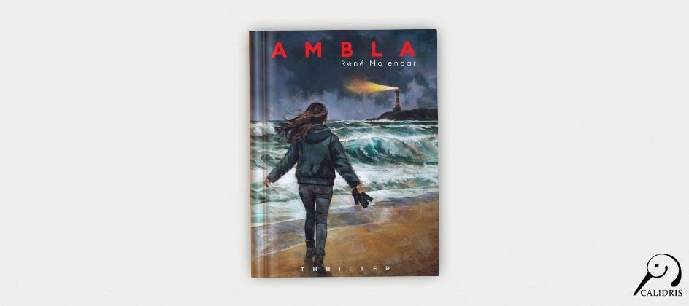

Heleen is naar Ameland gekomen na het overlijden van haar dochter, in de hoop rust te vinden en afstand te nemen van haar verdriet. Kort na haar aankomst raakt ze verwikkeld in de gebeurtenissen die het eiland in hun greep houden. Commissaris Brouwer en zijn team proberen het mysterie op te lossen, terwijl de spanningen tussen eilanders en buitenstaanders steeds verder oplopen.
Volgens Molenaar vormden juist de geïsoleerde ligging van Ameland en de eeuwenoude tradities een sterke basis voor het verhaal. “
De sfeer, de rust, maar ook het gevoel dat alles er al zo lang bestond en hoe fragiel het was als plek omringd door water
,” inspireerden hem bij het schrijven van de roman. De auteur bezocht het eiland enkele jaren geleden en besloot daarna een verhaal te ontwikkelen waarin mysterie, gemeenschap en persoonlijke verliezen samenkomen.
Voor het boek werkte Molenaar uitgebreid met een outline van ruim veertig pagina’s waarin de personages, gebeurtenissen en spanningsopbouw vooraf werden uitgewerkt. De roman werd uiteindelijk geschreven over een periode van twee jaar.
Met “Ambla” brengt René Molenaar een thriller waarin oude tradities, polarisatie en verborgen geheimen samenkomen in een beklemmende setting. Het verhaal combineert spanning met thema’s als verlies, schuld, verzoening en de invloed van een hechte gemeenschap onder druk.
Over het boek
Titel: “Ambla”

Auteur: René Molenaar

ISBN: 978-94-9350022-8
Noot voor de redactie
Journalisten, redacties en recensenten kunnen een gratis recensie-exemplaar aanvragen. Een interview met René Molenaar is eveneens mogelijk.

Over: Uitgeverij Calidris
Bij Uitgeverij Calidris geloven we in de kracht van samenwerking. Wij zijn een veelzijdige uitgeverij die samen met auteurs boeken creëert die de wereld slimmer, mooier en leuker maken. Als hybride uitgeverij bieden we een modern publicatiemodel: auteurs delen in de kosten, maar behouden maximale creatieve vrijheid en profiteren van professionele begeleiding.

Newsroom
Bekijk het volledige persbericht inclusief meer foto's en video's in onze Newsroom.
Bekijk het volledige persbericht
Bekijk alle voorgaande persberichten

Contact informatie
Naam: Amanda Zemite
E-mail: amanda.zemite@uitgeverijcalidris.nl
Telefoonnummer: +31633035728

